Государственное бюджетное профессиональное образовательное учреждение
«Курганский базовый медицинский колледж»

Организация и проведение конкурса профессионального мастерства в системе Moodle – возможности цифровизации в образовательном процессе
М.В. Марфина, преподаватель профессионального цикла
На сегодняшний день, в условиях удаленного обучения, онлайн - образование, как часть общего и профессионального образования нашло свое широкое применение, появились новые возможности цифровизации образовательной деятельности.
Онлайн-общение стало актуальным в профессиональном образовании при освоении общих и профессиональных компетенций. Профессиональное обучение тесно связано с проведением конкурсов профессионального мастерства. Ежегодно, в рамках декады специальности «Акушерское дело»в колледже проводится конкурс «Лучшая акушерка. Первые шаги в профессию» среди студентов, осваивающих ПМ.01.Медицинская и медико-социальная помощь женщине, новорожденному, семье при физиологическом течении беременности, родов, послеродового периода. МДК 01.03. Сестринский уход за здоровым новорожденным.
Цель профессионального конкурса – выявить наиболее одаренных и талантливых студентов – будущих акушерок, социально активных, умеющих отстаивать и реализовывать свою профессиональную позицию. Кроме того, повысить мотивации и стимулировать творческую активность педагогических работников образовательных организаций. Проведение профессионального конкурса направлено на решение следующих задач:
- формирование единого образовательного пространства, способствующего достижению наилучших результатов в профессиональном и личностном развитии акушерок;
- поиск и внедрение инновационных образовательных технологий, направленных на повышение качества подготовки специалистов среднего звена, в условиях удаленного обучения;
- развитие творческого потенциала обучающихся, формирование у них активной жизненной позиции;
- стимулирование студентов к осуществлению учебно- исследовательской деятельности, дальнейшему профессиональному развитию;
- совершенствование навыков самостоятельной работы, умений эффективно решать профессиональные задачи и развивать профессиональное мышление;
- создание условий для реализации творческого потенциала преподавателей и повышения их педагогического мастерства;
- интеграция разработанного методического материала обеспечения Конкурса, в том числе фонда оценочных средств в образовательный процесс.
Данные задачи в условиях удаленного обучения мы смогли решить с помощью системы дистанционного обучения Moodle.
Moodle – это свободная система управления обучением, которая ориентирована на организацию традиционных и дистанционных форм взаимодействия между преподавателями и студентами. А также для поддержки внеаудиторной деятельности обучающихся, в частности в организации и проведении конкурсов профессионального мастерства. Система доступна для всех студентов независимо от их физического состояния и местонахождения в условиях удаленного обучения.
При организации и проведении профессиональных конкурсов приходится сталкиваться с определенными организационными и педагогическими технологиями. Организационные технологии связаны с разработкой этапов конкурса, а именно:
- технологии проектирования, взаимодействия организаторов и участников;
- технологии включения всех участников конкурса в единый процесс;
- технологии организации доступной, адаптированной среды.
К педагогическим технологиям в организации и проведении конкурса профессионального мастерства относятся:
- технологии индивидуализации образовательного процесса;
- технологии оценивания достижений;
- технологии проблемного обучения;
- технологии развивающего обучения, когда образовательный процесс ориентирован на потенциальные возможности студентов.
И одна из приоритетных технологий для профессионального конкурса – технология личностно-ориентированного обучения, которая помогает выявить особенности обучающихся, признать самобытность и самоценность опыта обучающегося, при этом педагогическое общение выстраивается на основе этого опыта.
В рамках организации профессиональных конкурсов особое внимание уделяется деятельной технологии, которая предполагает приобретение знаний, умений, навыков и практического опыта в освоении общих и профессиональных компетенций.
Использование Moodle при организации конкурса дает нам возможность обеспечить доступ участников к актуальной информации: Положению о конкурсе; содержанию этапов: теоретического, практического и творческого.
Использование инструментов для обучения Moodle позволяет организаторам конкурса создавать индивидуальные образовательные траектории и управлять доступом к ним. Для успешной реализации программы конкурса были использованы следующие инструменты: «Загрузка файла»( Положение конкурса, содержание этапов конкурса, конкурсные задания, оценочные листы практических навыков, таблицы результатов конкурса, дополнительные задания для чтения и подготовки к конкурсу, сбор и кросс-рецензия заданий и т.д.). Такие инструменты как «Форум» и «Чат» предоставляют для зарегистрированных участников средства коммуникаций за пределами учебной аудитории, позволяют организовывать более глубокое обсуждение материала по тематике конкурса. Система Moodle помогает сделать информацию яркой, динамичной при использовании следующих элементов: разнообразные тестовые задания – «Множественный выбор»,»Верно/неверно»,»На соответствие»,»Короткий ответ»,»Числовой выбор ответа», «Тест-эссе».Теоретический этап конкурса реализуется с использованием SCORM - пакетов, гиперссылки на источники информации. Создание презентаций и роликов, реализуется в рамках творческого этапа конкурса «Гимн профессии – акушерка». Это позволяет участникам конкурса, находиться практически в любой точке мира, что на сегодняшний день в режиме удаленного обучения особо актуально.
Конечно, цифровой формат конкурса имеет и значительные пробелы в реализации практического этапа конкурса, т.к. нет словесного и визуального контакта участников, болельщиков и членов жюри. Устранить данный пробел позволяет инструмент «Видеоконференция». В прямом эфире участники демонстрируют и комментируют выполнение медицинских процедур, а также могут свободно общаться с организаторами и членами жюри, таким образом можно организовать выполнение практических навыков в интерактивном режиме. Видеоконференция – это отличный формат общения для удаленного обучения с эффектом присутствия. Конечно, для профессионального конкурса в режиме – онлайн подойдут не все практические манипуляции, изучаемые в данном профессиональном модуле. А только те, которые не требуют специальных условий и оснащения, поэтому в нашем конкурсе были выбраны – технология хирургической обработки рук, особо актуальна в условиях ведение родов, оказания акушерского пособия и первичного туалета новорожденного. А также, выбор остановился на технологии общения, направленного на обучение родильницы технике прикладывания ребенка к груди. По утверждениям экспертов ВОЗ -правильное прикладывание ребенка к груди является значимым этапом в профилактике послеродовых осложнений молочной железы. Для выполнения данных процедур не требуется особых условий и специального оснащения, поэтому трансляцию выполнения студенты могут вести из дома.
На основании нашего опыта можно утверждать, что проведение профессионального конкурса с использованием системы Moodle становится особым средством соревнования и проявления творческого потенциала. Поэтому можно смело утверждать, что применение цифровизации в профессиональном образовании является успешным дополнением, а не альтернативой традиционным конкурсам в очном формате. Система Moodle в условиях сложной эпидемиологической обстановки вынужденного применения дистанционных технологий делает данное мероприятие доступным, наглядным, современным и интерактивным. Позволяет студентам, находящимся в удаленных условиях полноценно участвовать в аудиторной и внеаудиторной жизни колледжа.
Внедрение системы Moodle в аудиторную и внеаудиторную работу колледжа, позволяет расширить спектр дидактических средств при целенаправленном процессе организации деятельности студентов по овладению знаниями, умениями, навыками и компетенциями, приобретению опыта практической деятельности, развитию способностей, приобретению опыта применения знаний в повседневной жизни и формированию у обучающихся мотивации получения образования в течение всей жизни.
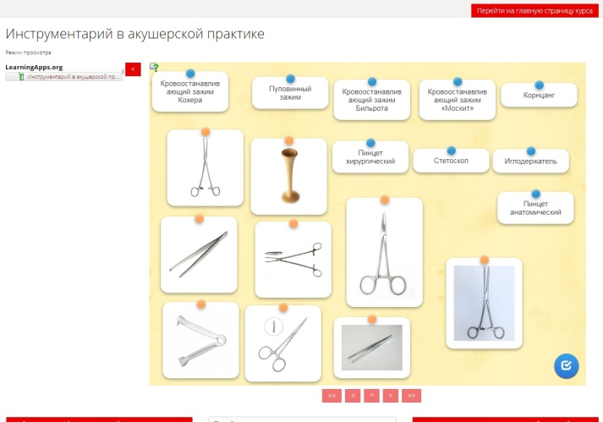
Пример SCORM – пакета из системы Moodle.
СПИСОК ИСПОЛЬЗУЕМОЙ ИСТОЧНИКОВ

- Использование Moodle на занятиях: практический аспект [Электронный ресурс] / - Режим доступа: http://www.cnews.ru. (Дата обращения 5.12.2020г.);
- Использование системы moodle как средства повышения эффективности образовательной деятельности [Электронный ресурс] / - Режим доступа: http://web.snauka.ru/issues/2015/05/46485 (Дата обращения 6.12.2020г.);
- Опыт применения lms moodle для создания и сопровождения учебных курсов [Электронный ресурс] / - Режим доступа: https://science-education.ru/ru/article/view?id=28448 (Дата обращения 6.12.2020г.).

